ПРОТОКОЛ № 6
заседания тренерского совета ФЛАНСО

г. Новосибирск 03 июля 2019г.

ПРИСУТСТВОВАЛИ:
Бухашеев А.Г., Халухаев Н.Б., Делеске О.Н., Трубников В.П., Гаврилов В.В., Кишеева Е.А., Котовский В.Ю., Никитина О.В., Грошев В.А., Сакаев В.В., Боярищева А.А., Шнайдер А.С., Бабич И., Седов С.В., Габидулин О.В., Микельбанд С.Б.

ПРЕДСЕДАТЕЛЬ ЗАСЕДАНИЯ: Бухашеев Александр Григорьевич
СЕКРЕТАРЬ ЗАСЕДАНИЯ: Микельбанд Светлана Борисовна

ПОВЕСТКА ДНЯ
- Итоги выступления на Первенстве России среди юниоров до 20 лет (Трубников В.П.).
- Итоги выступления на Первенстве России среди юношей до 18 лет (Делеске О.Н.).
- Итоги выступления на Первенстве России среди юниоров до 23 лет (Габидулин О.В.).
- Утверждение состава команды на Чемпионат России.
- Обсуждение нормативов для участия в Чемпионате России по эстафетному бегу.
- Анализ команд отобравшихся на финал Спартакиады учащихся России
- Разное.

СЛУШАЛИ:
      - Трубников В.П.:

21-23 июня, Саранск
Первенство России среди юниоров до 20 лет – 11 место (Высшая лига)
Спортсмены РЦСП СКиСР
2 место – КМС Карина Костромина | 3000м с/п | 10.59,72 | Кишеева Е.А., Трубников В.П.
Спортсмены СК НСО
3 место – КМС Евгений Ламанов | 110м с/б | 14.15 | Зайцева О.В., Зюзько Л.В., Кишеева Е.А.
4 место – КМС Евгений Ламанов | 200м | 22.04 | Зайцева О.В., Зюзько Л.В., Кишеева Е.А.
5 место – 1р Олег Сомов | 3000м с/п | 9.35,40 | Кишеева Е.А.
7 место – 1р Вероника Иванова | 3000м с/п | 12.01,46 | Зюзько Л.В.
8 место – 1р. Марк Шнайдер | высота | 2.03 | Шнайдер А.С.
13 место – 1р Александр Батажев | 1500м | 4.00,72 | Халухаева Е.С., Халухаев Н.Б.
25 место – 1р Александр Батажев | 800м | 1.55,81 | Халухаева Е.С., Халухаев Н.Б.
35 место – 1р Олег Сомов | 1500м | 4.18,17 | Кишеева Е.А.

В составе команды выступило шесть человек. Командой набрали 102 очка и заняли 11место из 17 команд Высшей лиги. Выступление очень качественное, завоевали две медали. Команды, которые в высшей лиге вошли в десятку выступали более многочисленным составом.
На 2020 год из данной возрастной категории переходят в следующую: А. Батажев, Е. Ламанов, М. Шнайдер, О.Сомов.

2. Десеске О.Н.:

27 июня – 01 июля, Челябинск
Первенство России среди юношей и девушек до 18 лет – 11 место (Первая лига)
Спортсмены СК НСО
4 место – КМС Полина Бабочкина | 200м | 25.03 | Делеске О.Н.
8 место – КМС Виктория Первушина | 100м с/б | 14.73 | Делеске О.Н.
16 место – КМС Полина Бабочкина | 100м | 12.51 | Делеске О.Н.
19 место – 1р Роман Дулин | 400м с/б | 58.29 | Кишеева Е.А.
77 место – КМС Виктория Первушина | 200м | 27.62 | Делеске О.Н.

От выступления П. Бабочкиной ждали немного лучшего результата. Скорей всего сыграл психологический фактор. После окончания соревнований жаловалась на недомогание. В финал 200м вышла с восьмым результатом. Бежала по первой дорожке и заняла четвертое место. В финале собралась, учитывая, что бег был по первой дорожке, результат – достойный.
В. Первушина вышла в финал с седьмым результатом. В финале заняла восьмое место, результат очень достойный, можно сказать, неожиданный.
Р. Дулин занял 19 место. В финал не попал. Пробежал в свою силу.
Погодные условия были плохие. Был сильный ветер, дождь.
В следующую возрастную категорию переходят все три человека.
Бухашеев А.Г.: Какие перспективы Бабочкиной на 100м? Делеске О.Н.: Лучше идет дистанция 200м. Бегать 400м категорически отказывается.
Бухашеев А.Г.: Нужно подводить ее к дистанции 400 метров. Принесет результаты команде, себе и тренеру.
Бухашеев А.Г.: При анализе протоколов, видно, что территории, в которых имеются специализированные Центры по легкой атлетике более высокие результаты и сильные спортсмены.
Почему в возрастной категории до 18 лет идет такой провал в спортсменах высокого уровня?! В этой возрастной категории самые многочисленные группы. Считаю, если бы была единая база, где все тренеры работали вместе на виду друг у друга, было бы чему учиться. В спринте в этой возрастной категории результаты показывают физически крепкие одаренные спортсмены, их и тренировать не надо. Спринт в раннем возрасте – идет на истощение в дальнейшем. Работа должна идти на накопление. Чтоб в будущем было что расходовать.

3. Габидулин О.В.:

14-16 июня, Калуга
Первенство России среди юниоров до 23 лет – 2 место (Высшая лига)
Спортсмены РЦСП СКиСР
1 место – МС Анастасия Брагина | 400м | 52.73 | Бухашеев А.Г., Боярищева А.А.
1 место – МС Анастасия Брагина | 4х400м | 3.40,09 | Бухашеев А.Г., Боярищева А.А.
1 место – МС Екатерина Тропина | 4х400м | 3.40,09 | Сакаев В.В., Зайцева О.В.
1 место – МС Вероника Печенкина | 100м с/б | 13.70 | Печенкин Г.В.
2 место – МС Екатерина Тропина | 100м с/б | 13.77 | Сакаев В.В., Зайцева О.В.
24 место – КМС Екатерина Ткачева | 200м | 25.19 | Бухашеев А.Г., Боярищева А.А.
28 место – КМС Екатерина Ткачева | 100м | 12.67 | Бухашеев А.Г., Боярищева А.А.
Спортсмены СК НСО
1 место – КМС Инесса Богомолова | 4х400м | 3.40,09 | Зайцева О.В., Зюзько Л.В., Шашкова О.О.
1 место – КМС Ксения Руденко | 4х400м | 3.40,09 | Габидулин О.В.
5 место – КМС Артем Король | 5000м | 14.43,89 | Габидулин О.В.
6 место – КМС Петр Швецов | 3000м с/п | 9.06,96 | Габидулин О.В.
6 место – 1р. Екатерина Коробко | 10000м | 36.57,55 | Халухаева Е.С., Халухаев Н.Б., Мамеков А.Е.
7 место – КМС Ксения Руденко | 400м | 55.35 | Габидулин О.В.
7 место – 1р. Яна Размыслова | ядро | 12.68 | Лобыня Д.С., Лобыня С.Д., Габидулин О.В.
13 место – КМС Петр Швецов | 1500м | 3.55,38 | Габидулин О.В.
16 место – КМС Инесса Богомолова | 200м | 24.98 | Зайцева О.В., Зюзько Л.В., Шашкова О.О.
19 место – КМС Артем Король | 1500м | 3.58,60 | Габидулин О.В.

Выступление в Калуге, считаю удачным. Улучшили и места и результаты в равнении с зимнем первенством, где команда тоже выступала хорошо. Были хорошие условия проживания, полная компенсация затрат на командировку.
Были сомнения по составу эстафетной команды у девочек. Но все сложилось успешно, и команда стала первой. Все отработали свои этапы в полную силу, чувствовалась борьба на команду.
На 2020 год в следующую возрастную категорию переходят три спортсменки (Печенкина В., Богомолова И., Тропина Е.). В эту возрастную категорию добавятся Батурина А., Борисова, которые усилят команду.
Бухашеев А.Г.: Все первенства и Кубок России прошли на высоком уровне. Хорошие места как личные, так и командные. Все спортсмены, которые выезжают на первенства за команду, должны работать два вида!

4. Кандидаты для участия в Чемпионате России: Сластникова Т., Брагина А., Лебедева А., Печенкина В., Седова Е., Белокобыльская А., Руденко К., Палиенко О., Бахарев В., Максимов И., Викулов А., Чубровски Р., Тропина Е. Выступающие с параллельным зачетом, финансируемые за счет первых территорий: Соколенко Е., Кунова В., Александров М.
Эшбеков А. – временно отстранённый, скорей всего участвовать в Чемпионате не будет.
Добавить в команду на основании выполненного норматива Швецова П.
Грошеву А. ввести в состав команды после участия во Всероссийских соревнованиях в г. Жуковский и г. Москва.
Андриянов Н. – обсуждение кандидатуры после Чемпионата области 11-12 июля.
Кулятина А. включить в заявку – оплата проезда только в один конец (по просьбе личного тренера).
После Чемпионата Новосибирской области начнется эстафетная подготовка. Всех участников эстафетных команд будем собирать вместе. Палочку передавать не умеют. Теряют очень много времени на передаче.
Участие на Чемпионате области – обязательное. Как взрослым спортсменам, так и молодежной команде.
Состав команды утвердить.
5. Бухашеев А.Г.: 9 и 16 августа 2019 г. пройдут Областные соревнования памяти А. Покрышкина и на призы ГАУ НСО «РЦСП СКиСР». На данных мероприятиях пройдет отбор на Командный Чемпионат России и Чемпионат и России по эстафетному бегу. На сегодняшний день есть только одна эстафетная команда – 800-400-200-100. На 800 метров отбор будет из четырехсотметровичек.
На Командный Чемпиона России в зачет идет один результат на виде.
На Чемпионате России по эстафетам команда будет сформирована из тех, кто будет участвовать на командном Чемпионате. Отъезда домой не будет, будет проведено тренировочное мероприятие между Чемпионатами.
Эстафетную команду 4х100м нужно сохранить в хорошей форме до Командного Чемпионата. Данный состав команды готов биться за третье место. У мужчин нет никого.

6. Халухаев Н.Б. Анализ команд отобравшихся на финал Спартакиады учащихся России.
Семь команд территорий имеют очень сильных спортсменов. Пять-шесть команд примерно с нами одинаковые по силам. Команде Новосибирской область реально попасть в десятку лучших команд. Одна из основных задач, это обойти на финале команды Иркутской области и Красноярского края.
Окончательный состав команды будет сформирован после Чемпионата и первенства Новосибирской области 11-12 июля 2019г.
В таблицах представлены лучшие места на дистанциях каждого спортсмена и Топ-лист дистанций по результатам 16 места.

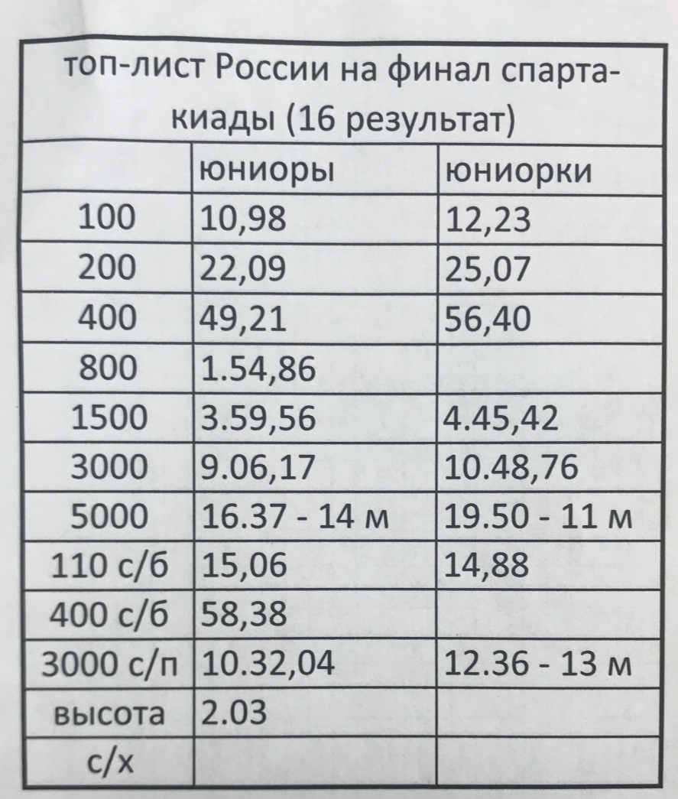
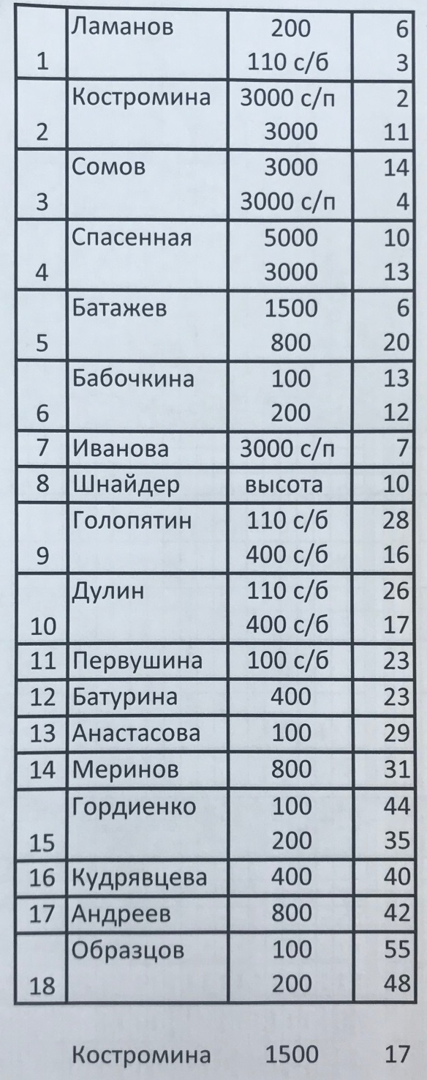

7. Разное.
09.08.2019г. пройдут Областные соревнования памяти А.И. Покрышкина.
Дистанции: 100, 400м,1500м – мужчины и женщины. 100м с/б – женщины.
16.08.2019г. пройдут Открытые областные соревнования на призы ГАУ НСО «РЦСП СКиСР».
Дистанции: 200,800м – мужчины и женщины. 400м с/б – мужчины. 100м с/б – женщины.

Председатель заседания А.Г. Бухашеев
Секретарь С.Б. Микельбанд

